**1. Het inrichten van visual studio**

## Doelen

In deze opdracht ga je kijken naar een aantal instellingen van VS. Ook het gebruik van de helpfunctie zal hierbij aanbod komen. Je kunt deze opdracht maken na bestudering van hoofdstuk 1 + 2.

## Beoordelingscriteria & Uitwerkingen

Jouw uitwerking wordt op de onderstaande punten beoordeeld:

* Staan er regelnummers in de Code-editor.
* Er is een duidelijke instructie voor het aan- / uitzetten van de regelnummering.
* Projecten worden standaard in een andere map opgeslagen.
  + **Een uitwerking van de uitleg kan** [**hier**](file:///G:\School\2016%20-%202017%20(huidig)\Back-end%20PGM\Reader_ASP_V14_Opdrachten_SPL.doc#_Afbeelding_3) **gevonden worden.**
* Er is een duidelijke instructie voor het aanpassen van de standaardlocatie binnen VS.
* Geeft duidelijk het verschil aan tussen Client / Server-side programmeren en talen koppelen aan de verschillende werkwijzen.
  + ***Server-side programmeren word de code die wordt uitgevoerd op de server met talen die door de server schrijft (zoals Java, PHP, C #, is het mogelijk om code die wordt uitgevoerd op de server-side te schrijven in JavaScript). Client-side programmeren is het schrijven van code die zal draaien op de client, en wordt gedaan in talen die kunnen worden uitgevoerd door de browser, zoals JavaScript.***
* Uitvoerig vergelijk tussen ASP.NET en PHP.
  + **Een uitwerking van de uitleg kan** [**hier**](file:///G:\School\2016%20-%202017%20(huidig)\Back-end%20PGM\Reader_ASP_V14_Opdrachten_SPL.doc#_TEEESST) **gevonden worden.**

## Opdracht

1. Als je in de reader kijkt, dan zie je bij de programma-code regelnummers staan. Zoek op hoe je de regelnummering aan kunt zetten in alle code-editors. Maak een mooie instructie en zet de regelnummering standaard aan.
   1. ***Een uitwerking van de uitleg kan*** [***hier***](file:///G:\School\2016%20-%202017%20(huidig)\Back-end%20PGM\Reader_ASP_V14_Opdrachten_SPL.doc#_Afbeelding_2) ***gevonden worden.***
   2. ***De regelnummers zijn aanwezig, zie*** [***Afbeelding 1***](file:///G:\School\2016%20-%202017%20(huidig)\Back-end%20PGM\Reader_ASP_V14_Opdrachten_SPL.doc#_Afbeelding_1)
2. Standaard worden alle projecten die je maakt met VS opgeslagen in de map:   
   *C:\Users\<gebruikersnaam>\Documents\Visual Studio 2013\WebSites\<naam project>*  
   Maak op een andere locatie een map aan waarin jij de projecten gaat opslaan. Pas deze aan naar de nieuwe locatie. Maak hiervan een duidelijke instructie.
   1. ***De uitwerking van de uitleg kan*** [***hier***](file:///G:\School\2016%20-%202017%20(huidig)\Back-end%20PGM\Reader_ASP_V14_Opdrachten_SPL.doc#_Afbeelding_3) ***gevonden******worden.***
3. Hieronder staan twee afbeeldingen. Omschrijf deze twee vormen. Geef bij elke vorm een aantal (minimaal 2) voorbeelden van script / programmeertalen.
   1. **C# (1e Plaatje)**
   2. **PHP (1e Plaatje)**
   3. 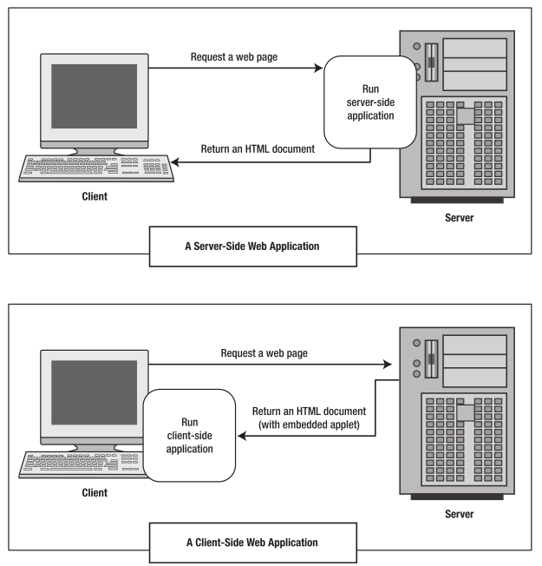**JavaScript (2e Plaatje)**
   4. **HTML / CSS (2e Plaatje)**

### *[Verschil PHP & ASP.NET](file:///G:\\School\\2016%20-%202017%20(huidig)\\Back-end%20PGM\\Reader_ASP_V14_Opdrachten_SPL.doc" \l "_Beoordelingscriteria_&_Uitwerkingen)*

1. In de onderstaande grafiek kun je zien dat PHP de meest gebruikte web-ontwikkeltaal is voor dynamische websites. ASP.NET staat op de tweede plaats met ruim 25%.  
     
   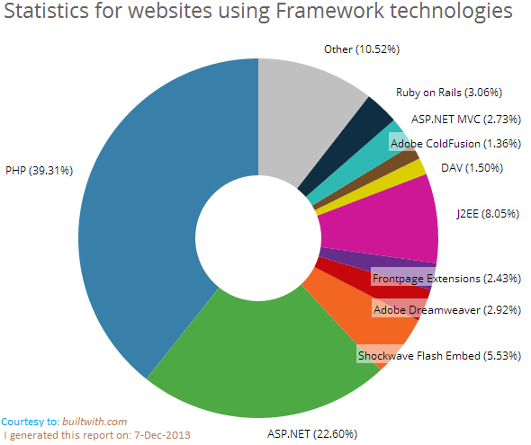  
     
   Maak een overzicht waarin puntsgewijs het verschil tussen PHP en ASP.NET duidelijk word. Vermeld de bronnen erbij die je hebt gebruikt.

Zie Tabel 1 pagina 4

|  |  |  |
| --- | --- | --- |
|  | PHP | ASP.NET |
| Wat is het? | **PHP is een open-source programma dat gratis gebruikt kan worden** | ASP.NET is gemaakt door Microsoft en heeft een hoge kostprijs. |
| De talen? | PHP is een programmeertaal dat gebruikt wordt om webapplicaties te maken. | **ASP.NET is een platform waar programmeertalen zoals C#, C++ of J# kunnen worden gebruikt om ASP.NET applicaties te maken.** |
| Gebruik? | **PHP functioneert goed in elke platform en server.** | ASP.NET kan alleen met Internet Information Server worden gebruikt. |
| Release? | PHP is uitgebracht door Rasmus Lerdorf in 1995. | **ASP.NET is uitgebracht door Microsoft in 2002.** |
| Werking? | **PHP werkt goed met een MySQL database. (MySQL is ook gratis beschikbaar)** | ASP.NET werkt vooral met MS-SQL database die ook ontwikkeld is door Microsoft, deze is niet gratis beschikbaar. |
| Compatibel met? | PHP functioneert goed in een Linux OS | **ASP.NET werkt alleen in een Windows OS, die niet gratis beschikbaar zijn.** |
| Uitvoering? | **PHP voert taken sneller uit omdat PHP gebruik maakt van ingebouwd geheugen,** | ASP.NET code executie is echter slomer want deze maakt gebruik van de serverruimte tijdens de uitvoering.. |
| Kennis | PHP is makkelijk te gebruiken en leren in vergelijking tot andere talen | **ASP.NET is gecompliceerd en heeft veel studeertijd en moeite nodig.** |
| Compatibili-teiten? | PHP is compatibel met meerdere OS’ zoals Windows, Unix en Linux | ASP.NET werkt op een Windows OS, als het gebruikt moet worden op Linux moet ASP-Apache worden geinstalleerd. |
| Hulpmiddelen | Vele gratis handige hulpmiddelen kunnen worden gebruikt met PHP. | Hulpmiddelen bestendigd voor ASP.NET zijn niet gratis beschikbaar. |
| Syntax? | PHP syntax is gelijk aan die van C en C++ talen. | De syntax en concepten van ASP.NET zijn gelijk aan die van Visual Basic. |

Tabel 1

**Bronnen:**   
<https://nl.wikipedia.org/wiki/ASP.NET>

<https://nl.wikipedia.org/wiki/PHP>

# 1. Uitwerkingen Opdrachten 1.x

### *[Afbeelding 1](file:///G:\\School\\2016%20-%202017%20(huidig)\\Back-end%20PGM\\Reader_ASP_V14_Opdrachten_SPL.doc" \l "_Beoordelingscriteria_&_Uitwerkingen)*

De regelnummers zijn aanwezig. (Zie afbeelding)

Afbeelding 1.1

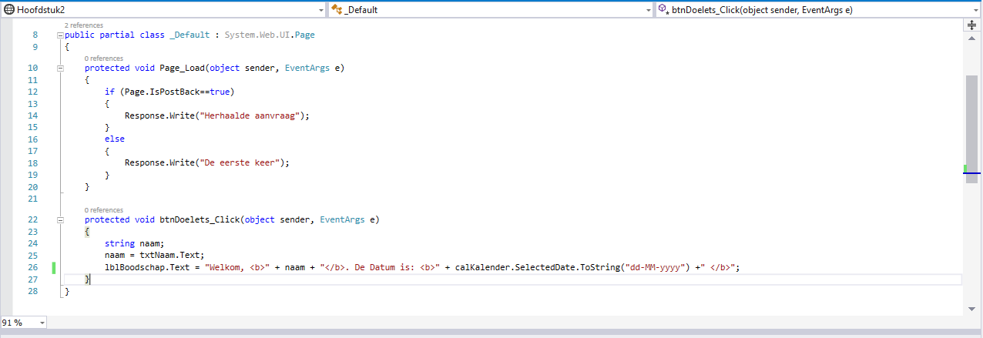

### *[Afbeelding 2](file:///G:\\School\\2016%20-%202017%20(huidig)\\Back-end%20PGM\\Reader_ASP_V14_Opdrachten_SPL.doc" \l "_Beoordelingscriteria_&_Uitwerkingen)*

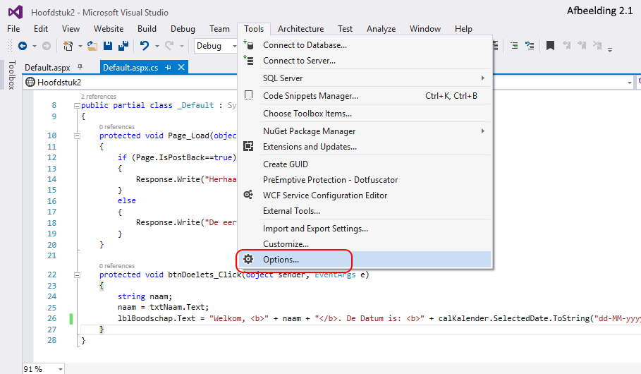Klik op ‘Tools’, hierna krijg je een ‘dropdown’ window met meerdere opties, je wilt hierbij ‘Opties *(Options)*’ aanklikken. (Zie afbeelding 2.1)

Afbelding 2.1

1. 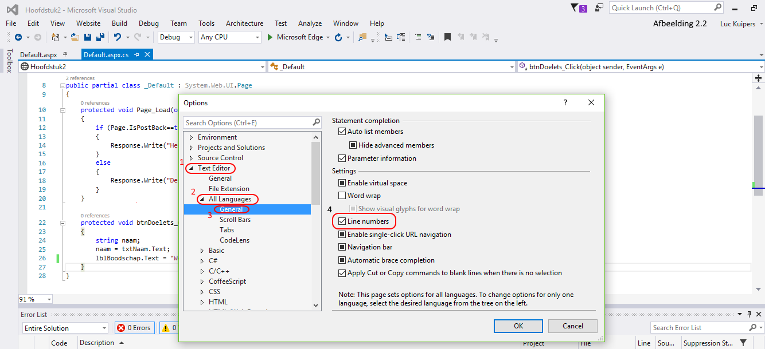Vervolgens krijg je een niew venster, ga naar *Tekst Editor>All Languages>General* en vink vervolgens het vakje ‘Line Numbers’ aan. Zie afbeelding 2.2 voor meer informatie.

Afbeelding 2.2

### *[Afbeelding 3](file:///G:\\School\\2016%20-%202017%20(huidig)\\Back-end%20PGM\\Reader_ASP_V14_Opdrachten_SPL.doc" \l "_Beoordelingscriteria_&_Uitwerkingen)*

1. Refereer naar [afbeelding 2.1](file:///G:\School\2016%20-%202017%20(huidig)\Back-end%20PGM\Reader_ASP_V14_Opdrachten_SPL.doc#_Afbeelding_2) om bij Opties weer uit te komen.
2. Vervolgens krijg je een nieuw venster, behalve nu moet je navigeren naar *Environment>Import and Export settings*. Hierna kun je de bestandslocatie

aanpassen (Refereer naar afbeelding 3.1)

Afbeelding 3.1

